

UPUTE ZA ZAVRŠNO PRAVDANJE FONDOVA
– SIJEČANJ/VELJAČA 2025.
Obveznici pravdanja Fonda 04/2024, 05/2024 i 6/2024 za 2025. godinu

1. OPĆE NAPOMENE O PRAVDANJU FONDA

KRAJNJI ROK ZA PRAVDANJE FONDA – PROGRAMSKO I FINANCIJSKO – JEST 28. VELJAČE 2026.

Cjelokupno programsko i financijsko završno pravdanje Fondova 04/2024, 05/2024 i 6/2024 za 2025. godinu, odradit će se na uobičajen način; putem PMU aplikacije na internetskim stranicama Agencije za elektroničke medije, uz slanje potrebne dokumentacije poštom (opisano niže).

Molimo da pažljivo pogledate i pročitate tekstove javnih natječaja 04/2024, 05/2024 i 6/2024 u dijelu gdje su definirani pojedinačni prihvatljivi troškovi za svaku od sljedećih kategorija: Materijalni troškovi, Izdaci za plaće i naknade, Putni izdaci i Ostali troškovi.

Uz dokumentaciju pravdanja obvezno je slanje isključivo USB medija, čiji se identičan sadržaj mora poslati i na adresu e-pošte: pravdanje@aem.hr . Samo snimke dostavljene na prijenosnim USB medijima i putem interneta na navedenu adresu e-pošte, smatrat će se valjanima i bit će uzete u razmatranje kod pravdanja.

Dokumentacija u papirnatom obliku dostavlja se u jednom (1) primjerku i uz taj primjerak priložit će se USB medij.

Pojedinosti o pripremi snimki i dokumentacije slijede u nastavku.

2. NAPOMENE ZA PROGRAMSKO PRAVDANJE

ZAJEDNIČKA NAPOMENA ZA SVE OBVEZNIKE PRAVDANJA

Potrebno je komprimirati snimke tako da stanu na jedan USB mediji i da ih je lakše poslati putem interneta (osobito vrijedi za video snimke televizijskih nakladnika).

Snimke programa (radijski i televizijski nakladnici), odnosno tekstovi u PDF-u (elektroničke publikacije) dostavljaju se na jednom (1) USB mediju, zajedno s PDF dokumentom pravdanja.

To isto što je na USB mediju potrebno je 'zipati' u jednu datoteku, uploadati te na mail pravdanje@aem.hr , poslati poveznicu (link) na dokument (detaljne upute u prilogu na kraju).

2.1. Radijski i televizijski nakladnici (Fondovi 4/2024 i 5/2024)

Za svaku emisiju koja se pravda potrebno je dostaviti dvije (2) snimke emisija koje su objavljene u 2025. godini.

Datume snimki koje je potrebno dostaviti, određuje Agencija za elektroničke medije.

DATUME SNIMKI PRIMILI STE 20. SIJEČNJA 2026.

2.2. Neprofitni i profitni pružatelji elektroničkih publikacija (Fond 6/2024)

Pružatelji na prijenosnom mediju trebaju dostaviti:
- 10 objavljenih tekstova u 2025. godini, po izboru – dokument s cjelovitim tekstovima u PDF formatu
- Za tih 10 tekstova dodatno je potrebno priložiti dokument u Word ili PDF formatu koji sadrži popis linkova (poveznica) na kojima su objavljeni te datume i vrijeme objave, kao i kratak opis obrađene teme (svi ovi podaci već postoje u PMU aplikaciji pravdanja - potrebno je odabrati 10 tekstova te u Word ili PDF dokument prenijeti podatke upisane u web aplikaciji za te tekstove).

2.3. Neprofitni proizvođači audiovizualnih i/ili radijskih programa (Fond 06/2024):

Za svaku emisiju koja se pravda potrebno je dostaviti pet (5) snimki emisija koje su objavljene u 2025. godini.

DETALJAN OPIS POSTUPKA PRAVDANJA FONDOVA 04/2024, 05/2024 i 6/2024 za 2025. GODINU

A) NA INTERNETU

- Prije ulaska u PMU aplikaciju pravdanja na internetu, potrebno je ažurirati sve opće podatke u dijelu „MOJE MEDIJSKE USLUGE“: u stupcu „Opći podaci“ kliknuti na „Uredi podatke“. Posebno molimo nakladnike da obrate pažnju na brojeve mobitela i adrese e-pošte.

- Ispuniti i poslati pravdanje putem web-aplikacije.

- Preko web-aplikacije dodatno je potrebno poslati (upload) – skeniranu analitičku bruto bilancu za 2025. godinu (za trgovačka društva i neprofitne organizacije koje vode dvojno knjigovodstvo) ili skeniranu knjiga primitaka i izdataka za 2025. godinu (za neprofitne organizacije koje vode jednostavno knjigovodstvo) u PDF formatu te skenirane putne naloge za 2025. godinu u PDF formatu, a koji trebaju biti u direktnoj vezi s proizvodnjom i objavljivanjem konkretnog programa Fonda, ukoliko obveznici iskažu troškove u kategoriji Putni izdaci kod ispunjavanja financijskog pravdanja.
Napomena obveznicima pravdanja: podloga za priznavanje troškova u kategoriji putnih izdataka su putni nalozi koji trebaju biti u direktnoj vezi s proizvodnjom i objavljivanjem konkretnog programa Fonda – isto mora biti nedvojbeno vidljivo na samom izvješću putnog naloga. Ako takvih putnih naloga nema, pružatelj nije u mogućnosti iskazati troškove putnih izdataka i smatra se da nema prihvatljivih troškova u ovoj kategoriji. Putni izdaci moraju biti direktno vezani za proizvodnju i objavljivanje programa i vezani uz osobe koje direktno sudjeluju u proizvodnji i objavljivanju programa.
Analitičku bruto bilancu ili knjigu primitaka i izdataka potrebno je prije skeniranja potpisati i ovjeriti žigom.

Sastoje li se od više stranica, sve dokumente koji se prilažu na webu prethodno je potrebno spojiti u jedan PDF dokument – molimo ne 'uploadati' svaku stranicu zasebno. Upute za postupak spajanja više PDF-dokumenata u jedan, možete pronaći u Uputama za spajanje (dodatak uz ove Upute).

- Nakon dovršetka unosa pravdanja potrebno je ISPISATI PRAVDANJE U PDF DOKUMENT.

- Na web sučelju, u dijelu „dokumentacija“ odaberite opciju „preuzmi dokument pravdanja“ , pri čemu će se automatski generirati izvješće (PDF), koje sadrži sve potrebne obrasce te će se taj dokument pohraniti na računalu.

- PDF izvješće pravdanja iz točke 4. potrebno je:
- ispisati na papir (print)
- potpisati i ovjeriti pečatom potrebnu izjavu, a zatim je zasebno skenirati i vratiti u dokument pravdanja.

- Tako ispisanu dokumentaciju s potpisanom izjavom iz točke 5. potrebno je:
- skenirati i ponovno uploadati putem web sučelja
- pohraniti na računalu te će se taj primjerak potom snimiti i na medij sa snimkama (vidjeti točke B-9 i B-10).

- Kao dodatni dokument potrebno je 'uploadati' i Izjavu o vjerodostojnosti podataka.

Nakon što je ovjerena i potpisana dokumentacija skenirana, pohranjena na računalo i uploadana, ispisani i ovjereni primjerak, šalje se poštom. Nije potrebno dodatno umnožavati: šalje se jedan (1) primjerak papirnate dokumentacije – vidjeti dolje točku C-1.

- Dodatno na internetu - Snimke programa traženih datuma (radijski i televizijski nakladnici), odnosno tekstovi u PDF formatu (elektroničke publikacije, te dokument pravdanja u PDF-u (svi), treba 'zipati' u jednu datoteku, 'uploadati' putem interneta te poslati poveznicu na naš e-mail: pravdanje@aem.hr

NAPOMENA: Koristite se besplatnim internetskim servisima za slanje. Nije potrebno i ne traži se plaćanje komercijalnih servisa.

B) PRIJENOSNI USB MEDIJ

Kao što je prethodno naglašeno, koristi se isključivo USB prijenosni medij koji obveznici trebaju sami osigurati.

- Pripremiti materijal za USB medij koji obvezno mora sadržavati:
- PDF IZVJEŠĆE PRAVDANJA – ona verzija koja je prethodno kreirana i pohranjena iz web-aplikacije, potpisana i ovjerena pečatom, te skenirana (vidjeti točke A-5 i A-6.).
- FINANCIJSKO PRAVDANJE; analitičku bruto bilancu za 2025. godinu ili knjigu primitaka i izdataka za 2025. godinu u PDF formatu te putne naloge za 2025. godinu u PDF formatu koji trebaju biti u direktnoj vezi s proizvodnjom i objavljivanjem konkretnog programa Fonda ukoliko obveznici iskažu troškove u kategoriji Putni izdaci. Analitičku bruto bilancu ili knjigu primitaka i izdataka potrebno je prije skeniranja POTPISATI I OVJERITI ŽIGOM.
- SNIMKE emisija za tražene datume – vidjeti t. 2.1. (odnosi se na radijske i televizijske nakladnike te neprofitne proizvođače audiovizualnih i/ili radijskih programa, v. točke 2.1. i 2.3.).
- TEKSTOVE u PDF-u te dokument s popisom linkova, datumima i vremenom objave, kao i kratkim opisom obrađene teme - vidjeti t. 2.2. (odnosi se na neprofitne i profitne pružatelje elektroničkih publikacija).

- Materijal iz točke 9. snimiti na usb medij i provjeriti ispravnost snimki na mediju. Medij se dostavlja Agenciji.
Prije slanja svakako se preporučuje cjelokupni sadržaj medija presnimiti (kopirati) na lokalno računalo i sačuvati za slučaj mogućih naknadnih poteškoća i potrebe ponovljenog slanja.

NAPOMENE – snimke (odnosi se na radijske i televizijske nakladnike te neprofitne proizvođače audiovizualnih i/ili radijskih programa):

- Snimke moraju biti komprimirane. Audio snimke (radijske emisije) trebaju biti u .mp3 formatu, minimalne kvalitete 128 kbps. Video snimke (televizijske emisije) trebaju biti u .mp4 formatu, minimalne kvalitete 1MBps, rezolucije 480x320. Kvaliteta snimki mora biti dostatna za normalno slušanje i(li) gledanje.
- Ne traži se HD kvaliteta snimki.
- Televizijske video snimke ne smiju biti u DVD-VIDEO (VOB) formatu. Takav format nije prihvatljiv i neće se smatrati valjanim za svrhe pravdanja.
- Svaka snimka mora imati podatke o nazivu emisije, datumu i vremenu emitiranja te mora imati najavnu i odjavnu špicu. Snimke programskih cjelina (višesatnih dijelova programa), nisu prihvatljive i neće se smatrati valjanim za svrhe pravdanja.
- Video snimke moraju sadržavati vremenski kod.

Ono što je pohranjeno na USB medij arhivira se u jednu datoteku, 'uploada' na Internet putem nekog servisa za dijeljenje podataka te se poveznica šalje na e-mail pravdanje@aem.hr

Sastavni dio ovih uputa su i dodatne upute vezane uz pohranu snimki na medij te slanje putem interneta, a koje se odnose na (format snimki, stavljanje u mape, označavanje broja fonda, klasifikacijske oznake broja, i slično). Ove upute nalaze se i u prilogu ovih temeljnih uputa te molimo da se, osim ovog temeljnog dokumenta, pridržavate i napomena iz dodatka.

C) U PAPIRNATOM OBLIKU

Uz navedeno pod A i B, potrebno je pripremiti i dostaviti u papirnatom obliku:

- ISPISANO PDF IZVJEŠĆE PRAVDANJA u jednom (1) primjerku (v. gore točku A-6 i A-7), u kojemu obvezno mora biti i potpisana i žigom ovjerena IZJAVA odgovorne osobe kojom pod materijalnom i krivičnom odgovornošću jamči da su dostavljeni opći, programski i financijski podatci točni (molimo provjeriti).

- ANALITIČKU BRUTO BILANCU ZA 2025. GODINU ILI KNJIGU PRIMITAKA I IZDATAKA ZA 2025. GODINU TE PUTNE NALOGE ZA 2025. GODINU KOJI TREBAJU BITI U DIREKTNOJ VEZI S PROIZVODNJOM I OBJAVLJIVANJEM KONKRETNOG PROGRAMA FONDA UKOLIKO OBVEZNICI ISKAŽU TROŠKOVE U KATEGORIJI PUTNI IZDACI, ali samo ako je prethodno nije bilo moguće dostaviti putem web-aplikacije pravdanja (upload) – vidjeti t. A-3. Analitičku bruto bilancu ili knjigu primitaka i izdataka potrebno je potpisati i ovjeriti žigom.

- Cjelokupnu dokumentaciju C.1 + C.2 (ako nije preneseno/uploadano), potrebno je UVEZATI.

ŠTO SE DOSTAVLJA POŠTOM AEM-u?

- UVEZANA DOKUMENTACIJA PRAVDANJA u 1 primjerku (točka C-3.)

- PRIJENOSNI USB MEDIJ sa sadržajem opisanim u točki B-9.

Na svaku omotnicu potrebno je naznačiti (napisati) naziv nakladnika i Fond na koji se odnosi (može biti Fond 04/2024, Fond 05/2024 ili Fond 06/2024).

Prilog

UPUTA ZA DOSTAVU DOKUMENTACIJE I SNIMKI/TEKSTOVA PRAVDANJA FONDA PUTEM ELEKTRONIČKE POŠTE I NA USB MEDIJU

Kako biste dostavili dokumentaciju Fonda putem elektroničke pošte i na USB sticku, potrebno je na USB sticku kreirati jednu mapu ('folder') koji će biti imenovan točnom klasom Vašeg predmeta Fonda te nazivom pružatelja, brojem Fonda (4_24, 5_24 ili 6_24) i godinom koja se pravda.
Na stranici Vaše prijave Fonda u PMU nalazi se točno navedena klasa predmeta pod kojim je ona zaprimljena u Agenciji za elektroničke medije:
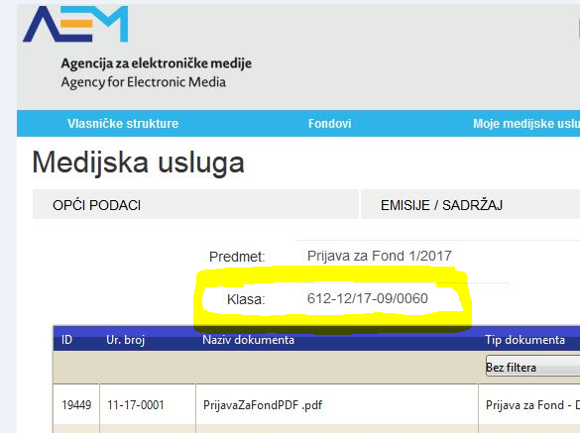

Budući da nije moguće u nazivu foldera koristiti znak ukošene crte („/“) molimo Vas da ga zamijenite donjom crtom („_“), te da naziv foldera glasi:
614-03_25-09_(PREPIŠITE TOČAN BROJ IZ PMU)_NAZIV PRUŽATELJA_ BROJ FONDA_2025.
Molimo Vas da u naziv foldera unesete isključivo samo ove elemente.
U taj folder unosi se potrebna dokumentacije te tražene snimke, odnosno tekstovi (prema uputama).
Tako pripremljeni folder potrebno je dostaviti i elektroničkom poštom – uputa niže dolje.
Nakon što dovršite slanje elektroničkom poštom, priložite USB stick tiskanoj dokumentaciji, te sve zajedno dostavite u jednoj omotnici u Agenciju za elektroničke medije. Molimo Vas da na omotnicu napišete koji Fond se pravda (4/24, 5/24 ili 6/24) i svoju pozivnu oznaku, odnosno naziv medijske usluge.
Svako pojedino pravdanje treba biti dostavljeno u zasebnoj omotnici.

Uputa za pripremu i slanje pravdanja elektroničkom poštom

Mapu koja sadrži dokument pravdanja i snimke arhivirajte ('zapakirajte') koristeći neki program za za komprimiranje (npr. WinZip, WinRAR, 7zip).

Primjer za 7zip (https://www.7-zip.org/download.html ):

Desnim klikom na mapu odaberete opciju „7 zip“ te nakon toga Dodaj u “ime foldera.7z“.

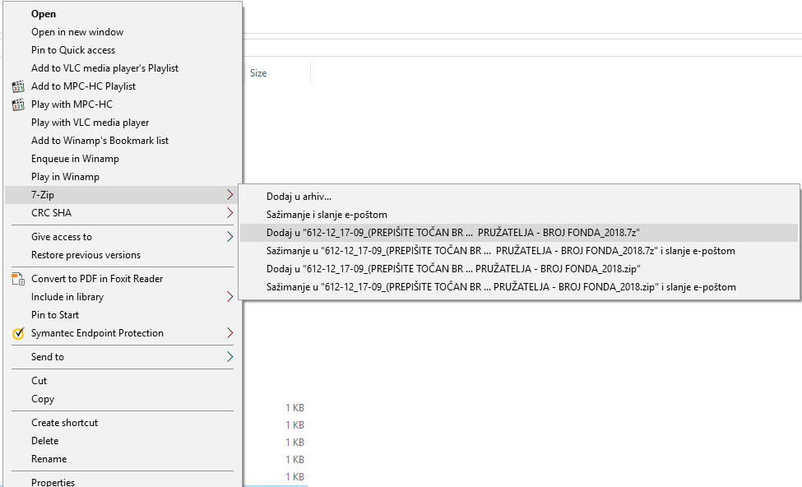

Nakon toga ‘uploadjte’ arhivirani (zapakirani) dokument korištenjem nekog internetskog servisa za dijeljenje datoteka s dugim periodom trajanja (file sharing), kao što su, primjerice swissTransfer (https://www.swisstransfer.com/en-gb ).
Poveznicu (link) na datoteku trebate nam poslati na na mail : pravdanje@aem.hr .

Molimo da ne šaljete snimke kao privitak mailu jer neće proći zbog tehničkih ograničenja. Na mail se šalju isključivo poveznice na uploadane snimke.

